
新闻稿

conga-TC300进军边缘AI的理想入门之选
搭载英特尔酷睿 3系列处理器的全新 COM Express 模块，助力实现高性价比与高能效的嵌入式计算应用

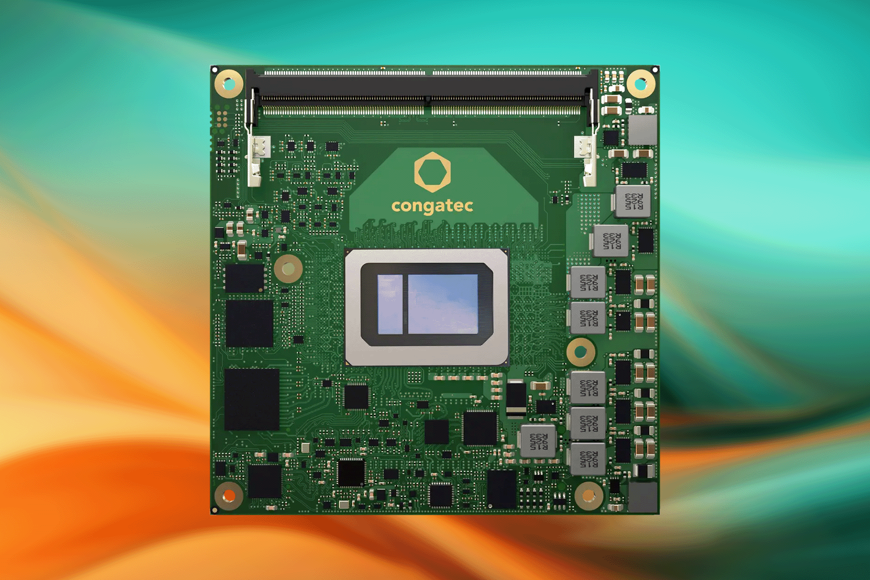

2026/4/21中国上海 * * * 嵌入式和边缘计算技术领先供应商 德国康佳特(congatec)，宣布推出基于英特尔酷睿3系列处理器(代号：Wildcat Lake-U)的COM Express Compact计算机模块conga-TC300。借助该产品，应用就绪型 aReady.COM 模块首次将专用 AI 加速器引入低功耗与入门级 x86 嵌入式及工业边缘应用领域。对于所有此前使用英特尔凌动(Atom)或赛扬(Celeron)平台、现需扩展专用AI功能的嵌入式设计而言，该模块是理想的升级选择。conga-TC300 专为成本敏感型边缘 AI 应用打造，适用于机器人、工业自动化、医疗技术、交通运输、智慧城市以及零售/销售点(POS)等市场。

借助英特尔酷睿3系列处理器，新款模块为入门级领域带来了众多高端特性。其采用2个P-core与4个E-core架构设计，带来了更高的能效比，在英特尔18A制程加持下可实现高达5 TOPS的算力表现。该系列也是首批配备专用NPU(神经网络处理单元)的英特尔酷睿模块，NPU算力最高可达18 TOPS。此外，还可配备最多两个Xe3图形核心，用于GPGPU加速的AI应用，同样可提供高达18 TOPS的算力。总体而言，开发者可获得总计高达41 TOPS的AI性能，并且所有性能均在经济高效的热设计功耗(TDP)范围内实现，可根据应用需求在 12 至 28W 之间调节，基础 TDP 为 15W。

康佳特资深产品线经理 Jürgen Jungbauer 表示：“借助conga-TC300，我们为低功耗轻量级 AI 应用开启了一条可靠的升级路径，并提供长达十年的供货周期。借助这款全新 COM Express 模块，OEM 厂商可轻松为自动导引车(AGV)、自主移动机器人(AMR)、智能机器控制、人机界面(HMI)、患者数据监测系统(PDMS)、安防监控设备或自助登记与结算终端等应用注入 AI 功能。无论是本地语音或手势控制、AI 辅助物体识别与检测，还是基于大语言模型(LLM)的对话功能，追求高性价比与高能效 AI 性能的开发者都将从 conga-TC300 中获益。“

模块详细功能
conga-TC300集成最高64 GB DDR内存，速率高达6400 MT/s，并支持可选带内错误纠正代码(IBECC)。同时还可选配最高512 GB板载UFS 3.1存储。网络方面，支持 2.5 千兆以太网(2.5 GbE)，并可选支持时间协调计算(TCC)与时间敏感网络(TSN)。模块提供最多8条可自由配置的PCIe通道，用于高速数据传输以及连接以太网、现场总线适配器或无线模块等低通道数外设，从而无需在载板上额外配置 PCIe 交换芯片，进一步简化设计。
显示接口方面，最多支持2个DDI接口、1个LVDS接口或1个eDP接口。其他接口包括：最多2xUSB4、4xUSB3.2、4xUSB2.0、2xSATA、2xUART、以及GPIO、GP SPI、eSPI、SM Bus、HDA和I2C等。在软件方面，康佳特通过板载管理控制器、多级看门狗(watchdog)以及多种嵌入式BIOS功能为用户提供支持，并支持可信平台模块(TPM 2.0)。
支持的操作系统包括Microsoft Windows 11、Windows 11 IoT Enterprise以及Linux。作为应用就绪型aReady.COM模块，可预配置经过许可的ctrlX OS、Ubuntu Pro和KontronOS。通过aReady.VT选项，开发者可借助集成的conga-zones虚拟化技术(Hypervisor)，将实时控制、人机交互(HMI)、AI处理及物联网网关等多种工作负载整合至单一模块。面向工业物联网(IIoT)连接，康佳特提供其aReady.IOT软件构建模块conga-connec解决方案，可实现数据交换、模块/载板/外设的远端维护与管理，并可应要求提供云连接服务。为进一步简化应用开发，康佳特还提供丰富的生态系统支持，包括评估与应用载板、定制散热解决方案、全面的技术文档、设计导入服务以及高速信号完整性测量。借助aReady.YOURS定制服务，OEM厂商还可利用康佳特全面的定制化设计与软件集成服务，获得近乎“交钥匙解决方案” (Turkey solution) 的嵌入式计算平台，并配备先进的散热解决方案。

conga-TC300 提供以下处理器配置:
CPU |  | Cores/  (P + LP E) |  | P-cores Base  Frequency [GHz] |  | P-cores  Turbo Frequency [GHz] |  |  | Graphic EUs |  | CPU Base Power [W]
Intel Core 7 350 |  | 6 (2+4) |  | 1,5 |  | 4,8 |  |  | 32 |  | 15
Intel Core 5 320 |  | 6 (2+4) |  | 1,5 |  | 4,6 |  |  | 32 |  | 15
Intel Core 3 305 |  | 6 (2+4) |  | 1,5 |  | 4,3 |  |  | 16 |  | 15

更多全新conga-TC300 计算机模块信息, 请参考: https://www.congatec.com/cn/products/com-express-type-6/conga-tc300

***

关于康佳特
德国康佳特是全球领先的高性能硬件和软件构件供应商，为基于计算机模块(COM)的嵌入式和边缘计算解决方案提供硬件和软件构件。这些先进的计算机模块驱动着工业自动化、医疗技术、机器人、电信等行业的系统和设备。康佳特的高性能aReady. 平台简化并加速了从模块到云的解决方案开发。这种应用就绪方法将模块与服务和可定制技术相结合，实现了系统整合、物联网、安全和人工智能领域的尖端进步。在其大股东DBAG Fund VIII（一家专注于推动工业企业增长的德国中型市场基金）的支持下，康佳特拥有雄厚的资金支持和并购专长，能够抓住不断扩大的市场机遇。欲了解更多信息，请访问www.congatec.cn 或关注康佳特官方微信: congatec 与康佳特官方微博＠康佳特科技

Intel, the Intel logo, and other Intel marks are trademarks of Intel Corporation or its subsidiaries.

读者查询: | 媒体联系:
德国康佳特科技 | 德国康佳特科技
Becky Lin 林美慧 | Crysta Lee 李佳纯
电话: +86-21-60255862 | 电话: +86-21-60255862x8931
sales-asia@congatec.com  www.congatec.cn | crysta.lee@congatec.com  www.congatec.cn

